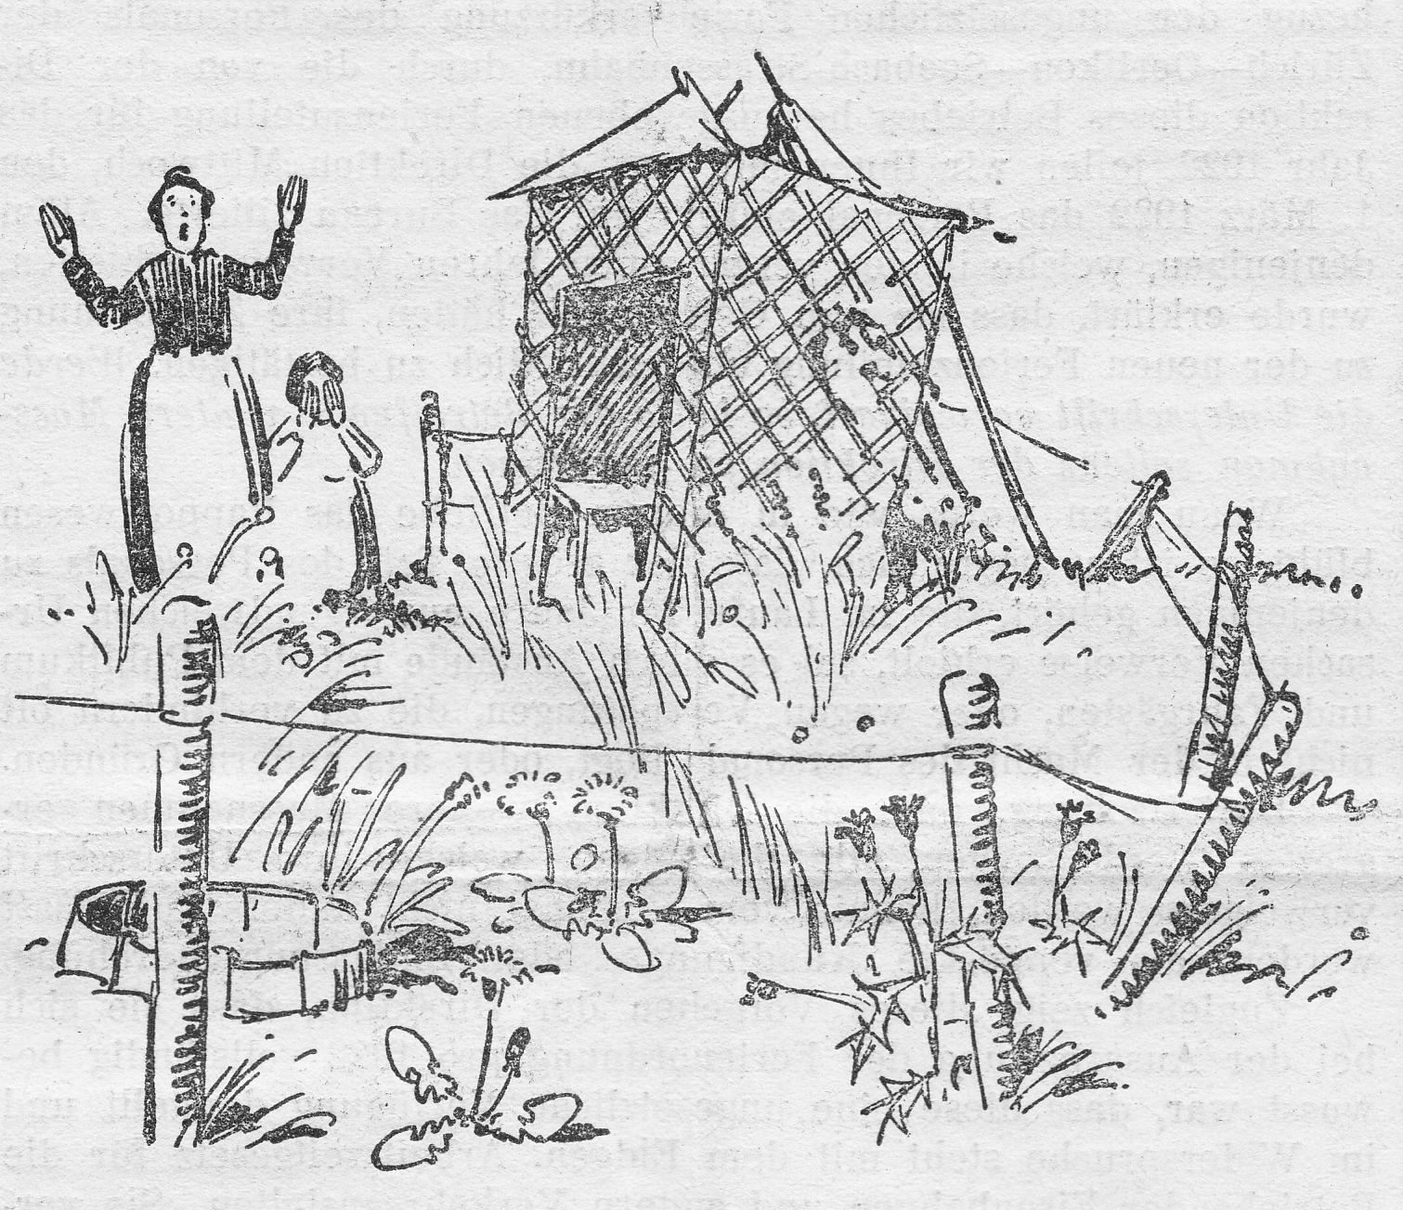

Familiengarten.
Dor Vater bis zur Nacht an der Werkbank steht,
die Mutter bis zum Morgen Schürzen näht.
Ihr seht, welche Freuden ihrer warten,
kommen sie Sonntags zu ihrem Familiengarten.

Welche Arbeit schadet einem gesunden Menschen?
Der eifrige Apostel des Grosskapitals, Herr Dr. Laur, gibt in seiner Broschüre „Warum stimmen wir für Verlängerung der Arbeitszeit? sich selbst die Antwort, „weil es einem gesunden Menschen nicht schadet, wenn er statt 48 Stunden 54 Stunden in der Woche arbeitet". Unseres Wissens ist Herr Dr. Laur nicht Mediziner und deshalb auch nicht imstande, jede Arbeit nach wissenschaftlichen Grundsätzen zu beurteilen und festzustellen, welches Mass von Arbeit einem gesunden Menschen an seiner Gesundheit schadet. Aus diesem Grunde fühle ich mich so gut wie Herr Dr. Laur berechtigt, in dieser Sache ein Urteil abzugeben, um so mehr, als ich beide Arbeitsleistungen, sowohl diejenige des Bauern als auch diejenige des Handwerkers und Industriearbeiters von Jugend auf kenne, da ich abwechslungsweise in beiden Arbeitsgebieten tätig war, was Herr Dr. Laur von sich wohl kaum behaupten kann.
Von Jugend auf musste ich auf dem Bauerngewerbe meines Vaters, der nebenbei noch eine Zimmerei betrieb, da der Vater nur vorübergehend in Erntezeiten im landwirtschaftlichen Betrieb mit Hand anlegte, mithelfen und im „Heuet" vom 13. Jahre an mit meinen älteren Brüdern morgens 4 Uhr mit Sense und Wetzstein auf die Wiesen hinaus, das nasse reife Gras zu mähen. Diese Arbeit ist eine der schwersten der Kleinbauern und ich muss schon bekennen, dass mir als junger Mensch in der ersten Zeit das Mähen sehr sauer geworden ist. Ich merkte aber bald, dass hierbei ein grosser Vorteil besteht, und dass eine täglich frisch gedängelte Sense und ein guter Wetzstein viel zur Erleichterung der Arbeit beitragen. Ich gewöhnte mich dann auch in nicht allzu langer Zeit sehr gut an diese Arbeit, besonders, da ich während des Tages wiederholt Gelegenheit hatte, mich von der Morgenarbeit etwas auszuruhen. Der vernünftige Bauer mäht sein Gras des Morgens so lange es feucht ist, da das Mähen von trockenem Gras, wie es hie und da von gewissen Leuteschindern bis mittags und darüber hinaus betrieben wird, zur förmlichen Schinderei ausartet. Wenn ich aber heutzutage Mittel- und Grossbauern auf dem Kutschersitz der Mäh- oder Kehrmaschine durch die Wiesen fahren sehe, wobei sie gemütlich ihr Pfeifchen, ihre Stumpen oder gar Havanna rauchen und ihre ganze Anstrengung in einem „Hü-Hott" und einigen Zuckungen am Leitseil besteht, so freue ich mich darüber und denke mir dabei, wir Menschen haben's doch schon hübsch weit gebracht. Als ich zu Hause meines Vaters Wiesen mähte, hatte ich nicht gedacht, dass es den Menschen einmal so leicht gemacht würde. Nachdem ich nun aber die Broschüre des Herrn Dr. Laur gelesen habe, möchte ich antworten: diese Arbeit schadet einem gesunden Menschen wirklich nichts, selbst wenn sie über 54 und, 60 Stunden hinaus ausgedehnt wird.
Ich habe später, nach vielen Jahren während Krisenzeiten der Industrie, wie sie sich regelmässig vor Präsidentenwahlen in den Vereinigten Staaten von Nordamerika einstellen, dort drüben als Farmer gearbeitet und habe auch dort die Erfahrung gemacht, dass die schwereren Arbeiten nicht vom Farmer selbst sondern von den schlechtbezahlten Farmarbeitern besorgt werden müssen und habe in aller Welt gesehen und gehört, dass diejenigen, die am wenigsten nützliche Arbeit verrichten, am meisten schimpfen über die Menschen, die nicht mehr arbeiten wollen. Einen ganz andern Begriff von Arbeit erhielt ich, als ich nach Beendigung meiner Schulzeit bei einem Bauschlosser in die Lehre kam. Es wurde damals in der Bauschlosserei noch viel geschmiedet und selbst Blitzableiterstangen aus altem Eisen zusammengeschweisst und ausgestreckt. Obschon ich bis zu dieser Zeit grösser und stärker geworden war, so ermüdete mich diese Arbeit bedeutend stärker als die schwersten Arbeiten der Landwirtschaft, denn da konnte man nicht wie beim Mähen eine Weile dem Liede der aufsteigenden Lerche oder Singdrossel im Tannenwäldchen oder dem herrlichen Schlag der Nachtigall am Waldesrand lauschen, da hiess es drauf, mit schweren Vorschlaghämmern drauf, drei, vier Stunden nacheinander ohne Unterbruch, von morgens 4 bis 8 Uhr bei flammender Esse und rauchgefüllter Werkstätte. Da hiess es eben, das Eisen muss geschmiedet werden, wenn es warm ist. Und doch erscheint mir heue, nachdem ich jahrzehntelang in vielen Herren Ländern gereist und in grossen und kleinen Betrieben gearbeitet habe, diese kleine Werkstatt meiner Lehrjahre als ein ruhiges friedliches Plätzchen gegenüber den Grossbetrieben der Grossindustrie. Wer aber gezwungen ist, 48 Stunden in der Woche in einer solchen modernen Hölle von Lärm, Staub und allen möglichen Dünsten geschwängerter Luft zu leben, dessen Leben und Gesundheit müssen zugrunde gerichtet werden, auch wenn er in seiner Jugend der gesündeste Mensch der Welt war. Das Girren und Surren der Transmissionen und Maschinen, das Hämmern der Schmiede, das Mark und Bein durchdringende Kreischen und Singen der Holzbearbeitungsmaschinen, das erschütternde Stampfen der Dampfhämmer und der grossen Stanzen, das Brechen und polternde Fallen der Eisenstücke und Blechtafeln an den Dampfscheren, das Klopfen der Kupferschmiede und der ohrenbetäubende Lärm der Kesselschmiede, der Geruch des stinkenden Sandes in der Giesserei und die Glühhitze der fliessenden Eisenmassen, die schwarzen Staubwolken, die von den Gussputzern aufgewirbelt werden, der beissende Geruch der Lötwasser der Spengler und Kupferschmiede, das kratzende Geräusch und Gepolter der Hobelmaschinen, die weit in den Raum hinausgeschleuderten glühenden Funken und Staubmassen der kleinen und grossen Schmirgelscheiben, von denen man nie weiss, wann sie in Stücke springen und alles in ihrer Flugbahn niederschmettern, dazu die Ausdünstung der zahlreichen in diesen geschlossenen Räumen eingepferchten Menschen - wer da noch behaupten will, eine Arbeitszeitverlängerung in einer solchen HöIle schade einem gesunden Menschen nichts - an dessen klarem Verstand und gutem Glauben muss man wahrhaftig zweifeln. Das kann nur ein Mensch, der entweder die tatsächlichen Verhältnisse nicht kennt oder sich nur von Geldsackinteressen in seinen Ausführungen leiten lässt, unbekümmert darum, ob der arbeitende Teil der Menschheit dabei elend zugrunde geht oder nicht. Das möchte ich dem Dr. Eisenbart von Brugg auf seine Broschüre antworten.
Ein alter, weitgereister Arbeiter.

Der öffentliche Dienst, 6.2.1924.
Arbeit > Arbeitsbedingungen. 1924-02-08.doc.

